新 书 推 荐
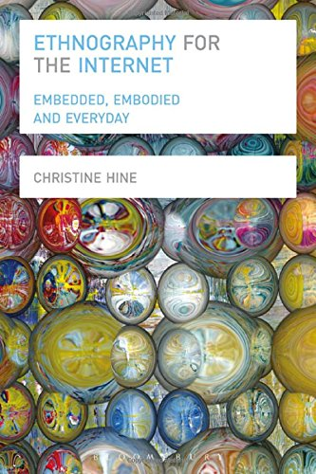
中文书名：《互联网人种学：内嵌性、具体性以及日常性》
英文书名：Ethnography for the Internet: Embedded, Embodied and Everyday
作 者：Christine Hine
出 版 社：Bloomsbury Academic
代理公司：ANA
页 数：240页
出版时间：2015年3月
代理地区：中国大陆、台湾
审读资料：电子稿
类 型：社会科学

主旨
这本针对互联网性质研究的指南非常适时，且具有独创性，提供了有关围绕当代互联网研究的方法与理论的案例与讨论，发人深思。

主要特色与亮点
- 将理论与互联网人种学在实践中相结合，使得本书成为了研究和课堂应用的理想选择。
- 包含了有关多种课题的创意研究，这些话题涵盖了跨媒体和移动通讯到博客和社交网络。
- 这本易于理解的课本包括了面向学生和研究人员等人群的总结和学习特点

内容简介：

互联网以及嵌入了我们的日常生活中，不再是一个充满奥秘的现象了，而是成为了一个普遍的进行人与人之间交互的方式。在线与离线每天都在交错着。使用互联网以及成为了接受现代世界的方式，而不是一种访问某些不联系的虚拟领域的手段。因此，浸染在当代互联网社会的人种论学家发现自己面对着严重的方法论困境：他们要去往何处，他们应当在那里做些什么，以及他们如何去获得有关人们通过利用互联网的所作所为的大量知识？

本书就人种学者面对的挑战进行了概述，这些学者希望去理解那些涉及互联网的各种活动。本书对人种学者中的新手和老手来说都比较适合，它针对与网站的定义达成协议、在线与离线之间的关系，以及不断变化的体验性质探索了方法论准则和实践对策。书中的案例借鉴了大量的场景，包括科学机构研究的人种学、电视、社交媒体和基于当地范围的礼品馈赠网络。

作者简介：

克里斯汀·海恩（Christine Hine）是英国萨里大学社会学专业讲师。

媒体评价：

“《互联网人种学》提醒了我们为什么克里斯汀·海恩仍然是最有创新性的网络方法学者之一。海恩运用了案例研究和一种强有力的概念架构，审视了人种学者们如何能够应对这样一个世界，在这个世界中要去记得任何一个领域站点几乎是不可能的，互联网不是日常生活的一个部分。”
----汤姆·波尔斯托夫，美国加州大学尔湾分校。

“本书对当代人种学研究进行了一次深刻易懂的解释。海恩带着读者领了一场观察、设计和分析的丰富旅程，为理解互联网在我们的生活中以及研究实践中造成的‘内嵌性’、‘具体性’、‘日常性’结果勾勒出了内容丰富的框架。”
----海瑟·霍斯特（Heather Horst），澳大利亚皇家墨尔本理工大学

谢谢您的阅读！
请将回馈信息发至：俞晓宁（Winnie Yu）
安德鲁﹒纳伯格联合国际有限公司北京代表处
北京市海淀区中关村大街甲59号中国人民大学文化大厦1705室, 邮编：100872
电话：010-88810959
传真：010-82504200
Email: winnie@nurnberg.com.cn
网址：www.nurnberg.com.cn
微博：http://weibo.com/nurnberg
豆瓣小站：http://site.douban.com/110577/

